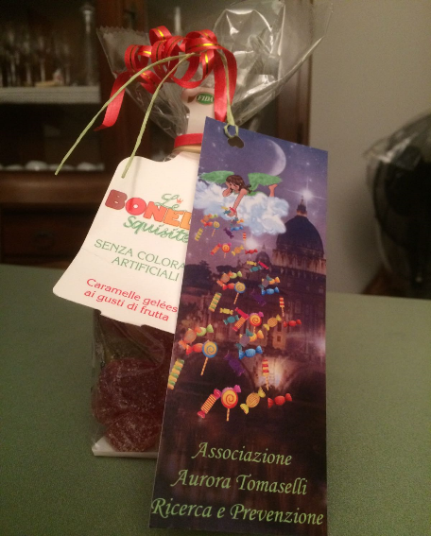
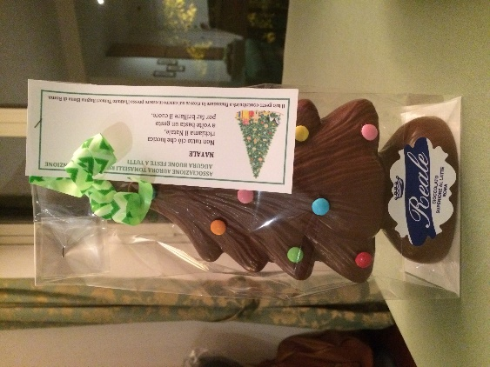
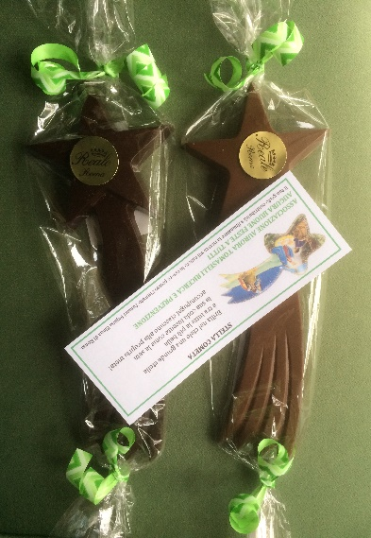
PRODOTTI E COSTI
Alberello da 200 g di cioccolato al latte o fondente: € 10
Stella cometa da 100 g di cioccolato al latte o fondente: € 6
Caramelle gelées in confezione da 300 g: € 5
I prodotti provengono dalla Ditta Reale di Roma.
Progetto Aurora
Il progetto Aurora nasce per portare avanti gli ideali di Aurora Tomaselli, scomparsa all’età di 13 anni per le complicazioni derivate dall’osteosarcoma, patologia che l’ha duramente accompagnata per sei anni. In questo percorso collaboriamo con l’Istituto Nazionale Tumori Regina Elena di Roma, presso il quale è in corso un progetto di studio su sarcomi, linfomi e osteosarcomi sotto la direzione del dottor Giovanni Blandino responsabile del Laboratorio di Oncogenomica Traslazionale.
Per le ordinazioni rivolgersi ad Antonio Milazzo, int. 4550, edificio Marconi, ala A, piano 6°, stanza 611.
La consegna dei prodotti avverrà nella stanza situata al lato dell’Auditorium, in concomitanza con quella delle Stelle di Natale AIL e con il MERCATINO DI NATALE 2017.

